

|  |
| --- |
| GESTORES DE CONTENIDOS: WORDPRESS |
| Logotipo de WordPress PNG |
| APLICACIONES WEB  JUAN CARLOS NAVIDAD GARCÍA  Sistemas Operativos en Red  Juan Carlos Navidad García |



**Índice**

1. Qué es un gestor de contenidos: Wordpress 3

2. Cómo instalar Wordpress en Ubuntu 3

3. Actualizar Wordpress: 5

4. Copias de seguridad: 5

4.1. Copia de seguridad manual: 5

4.2. Copia de seguridad automática: 6

5. Modificación de los elementos predeterminados: 7

6. Entradas: 8

7. Páginas: 9

8. Menús: 10

9. Comentarios: 11

10. Filtro de comentarios: 12

11. Medios: 13

12. Usuarios: 14

13. Widgets: 15

13.1 Widget RSS: 16

14. Plugins: 16

15. Temas: 17

16. Logotipo y favicon: 18

17. Cabecera: 18

18. Plugin WooCommerce: 19

18.1 Añadir productos con WooCommerce: 21

18.2 Añadir categorías y atributos a los productos: 21

19. Keywords: 22

20. Subir el sitio web al hosting: 22

21. Migración con el Plugin WP All-in-One: 24

22. Indexar nuestro sitio web a Google: 24

22.1 Instalación de pluging All-in-One SEO: 25

22.2 Site Maps: 26

### Qué es un gestor de contenidos: Wordpress

Un Sistema de Gestión de Contenidos o CMS es un programa informático que permite crear un entorno de trabajo para la creación y administración de contenidos, principalmente de páginas web.

Un ejemplo de Gestor de Contenidos sería Wordpress, este está enfocado en la creación de cualquier tipo de página web.

Toda esta práctica se realizará con Wordpress, se explicará como instalarlo, como crear una página web y su gestión.

### Cómo instalar Wordpress en Ubuntu

Wordpress es una aplicación multiplataforma, es decir es compatible con cualquier sistema operativo.

Para instalarlo necesitaremos mínimo un servidor de bases de datos como Mysql y un servidor web como Apache, incluso podemos utilizar una aplicación de servidor de aplicaciones como Xampp o Nginx.

Para esta práctica utilizaremos el servidor de aplicaciones Xampp.

El primer paso de la instalación es descargar Wordpress desde su página oficial <https://es.wordpress.org/download/>.

Como estamos en Ubuntu, descargaremos el paquete con extensión .tar.gz,

En los siguientes pasos, podemos realizarlos o mediante interfaz de comandos o desde interfaz gráfica a través de Nautilus.

Para acceder a Nautilus, simplemente escribimos el siguiente comando en la terminal:

“sudo nautilus” Se nos abrirá un explorador de archivos con permisos de administrador.

Así que, una vez descargado, debemos descomprimir el archivo .tar.gz. dentro de /opt/lampp/htdocs.

Lo podemos hacer mediante Nautilus o con el siguiente comando:

sudo tar -xvf <Directorio del tar.gz> /opt/lampp/htdocs/

Una vez descomprimido, debemos darle permisos a Lampp y sus subcarpetas para evitar problemas a la hora de la instalación. Igualmente, recuerda que es una mala práctica darle todos los permisos a tu servidor web. Por lo tanto, una vez se instale, se deben restablecer los permisos a como estaban por la seguridad de tu sitio y servidor.

Para cambiar los permisos de la carpeta y subcarpetas que se encuentran en /opt/lampp podemos hacerlo mediante Nautilus o el siguiente comando:

“sudo chmod 777 -R /opt/lampp/”

Una vez establecidos los permisos, crearemos una base de datos y un usuario con privilegios sobre esa base de datos.

Desde el navegador pondremos localhost/phpmyadmin para entrar al administrador gráfico de bases de datos.

Una vez dentro de Phpmyadmin, nos vamos al apartado “Usuarios”, “Agregar nuevo usuario”, ponemos el nombre de usuario y contraseña que queramos. Lo importante de este apartado es que hay que marcar las casillas “Crear una base de datos con el mismo nombre y todos los privilegios” y “Asignar todos los privilegios al usuario (usuario\_%)”.

Estas casillas nos garantizan que el usuario pueda escribir en la base de datos que se va a crear.

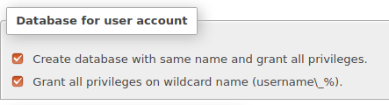

Después de haber creado la base de datos y el usuario, comenzaremos con la instalación de Wordpress. Para iniciarla, escribiremos en el navegador:

“localhost/<carpeta donde hemos descomprimido Wordpress>”

En la pantalla de instalación, especificaremos el nombre de la base de datos, usuario y contraseña.

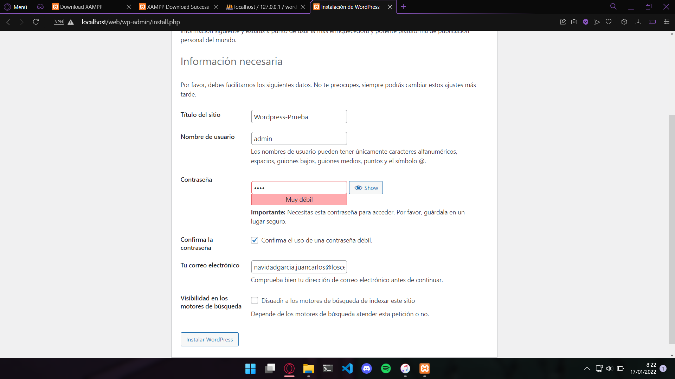Posteriormente configuraremos los datos del sitio como el título del sitio, nombre de usuario, contraseña y correo electrónico.

Una vez finalizada esta pantalla, se nos abrirá Wordpress ya instalada.

### Actualizar Wordpress:

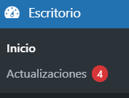

Actualizar Wordpress es muy simple, ya que lo hace todo automáticamente.

Para actualizarlo, debemos ingresar en el sitio e iniciar sesión. Una vez iniciada la sesión, en el panel izquierdo nos saldrá un indicativo de actualizaciones:

Aquí no solo los saldrá para actualizar Wordpress, sino que también podremos actualizar los plugins, temas, etc.

Simplemente tendremos un botón para actualizar cada cosa, le daremos y se empezará a actualizar, al finalizar, Wordpress nos dará un aviso de finalización.

### Copias de seguridad:

### Copia de seguridad manual:

Para realizar una copia de seguridad de nuestro sitio podemos seguir dos métodos.

Mediante la exportación de la base de datos o mediante un plugin que se instala en Wordpress.

Exportación de la base de datos:

Para exportar la base de datos vinculada a nuestro gestor de contenidos Wordpress, debemos acceder a nuestro administrador de base de datos, “localhost/phpmyadmin”.

Dentro de la página, seleccionamos nuestra base de datos en el panel izquierdo. Una vez seleccionada, en la parte de arriba, tendremos un carrusel de opciones, entre ellas se encontrará “Exportar”.

Creamos un nombre para la plantilla donde se va a guardar la base de datos, y le damos a continuar. Se nos descargará un fichero con formato .sql, este fichero será nuestra base de datos exportada.

Si por cualquier fallo tenemos que importarla o queremos llevarla a otro equipo, en Phpmyadmin tendremos que crear una base de datos con el mismo nombre, una vez creada, pulsaremos sobre la base de datos y esta vez, en vez de darle a la opción “Exportar”, le daremos a “Importar”.

Subiremos el fichero .sql y le daremos a continuar. Posteriormente se nos importará la base de datos y ya no tendremos que hacer nada más.

### Copia de seguridad automática:

Para realizar una copia de seguridad de nuestro sitio Wordpress, haremos uso del plugin “All-in-One WP Migration”.

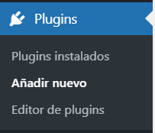Para instalar un nuevo plugin en nuestro sitio, ingresaremos e iniciaremos sesión, en el panel izquierdo nos dirigiremos a “Plugins”, “Añadir nuevo”.

Dentro de la pantalla para añadir un nuevo plugin, en la esquina superior derecha, tendremos un bocadillo de búsqueda en el que insertaremos el nombre del plugin en concreto y una vez lo tengamos localizado, clicaremos sobre “Instalar ahora”.

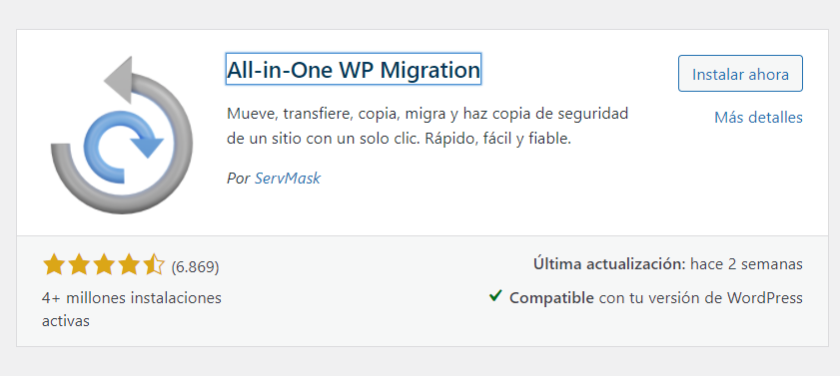

Una vez se nos haya instalado, lo tendremos que activar. Para activarlo simplemente debemos de pulsar sobre el botón “Activar”, el cual sustituirá al botón “Instalar ahora”.

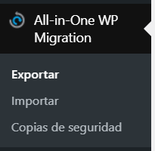Con esto se nos habrá activado y tendremos una nueva entrada en el panel izquierdo:

All-in-One WP Migration nos dará la opción de exportar manualmente el sitio, a la vez que importarlo. Pero también tenemos la opción de realizar copias de seguridad de manera más cómoda.

Si queremos hacer una copia de seguridad nueva, simplemente le daremos a “Crear Backup” dentro del apartado “Copias de seguridad”.

Y si queremos restaurar una copia, dentro del mismo apartado, tendremos la copia de seguridad y un botón a su derecha para restaurar la copia.

### Modificación de los elementos predeterminados:

Al instalar WordPress, el blog contiene ya algunos elementos predeterminados. Así que vamos a realizar algunas modificaciones sobre estos elementos:

Los ajustes más básicos que podemos modificar son:

* 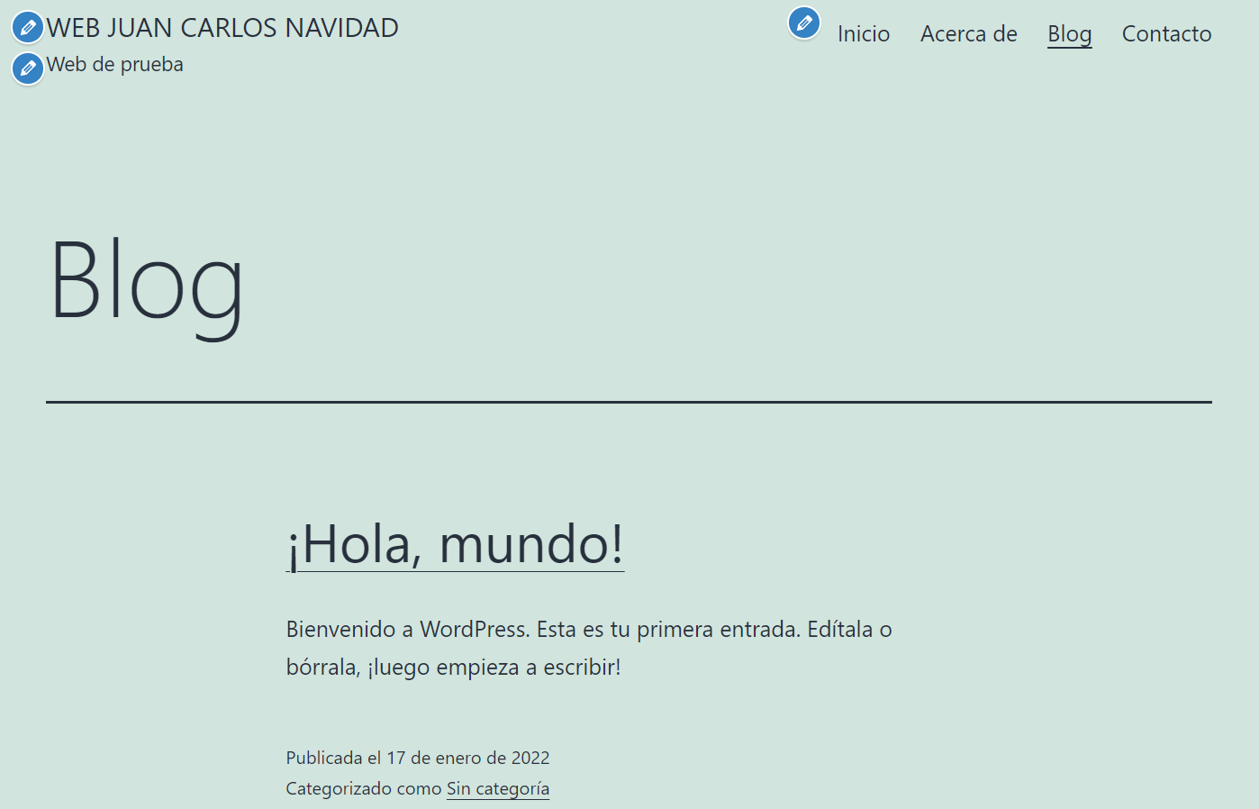**Título del sitio y su descripcón corta**: Para modificar este apartado debemos estar dentro de la pantalla de personalización del sitio, dentro de esta pantalla, en el panel izquierdo nos encontraremos con la opción “Identidad del sitio”. Ahí podremos editar el título y la descripción corta que aparecerá en la página:
* 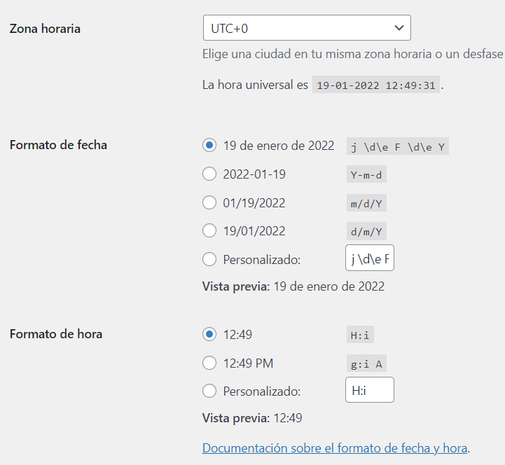**Zona horaria, formato de fecha y formato de hora**: todas estas opciones van juntas ya que se modifican desde el mismo apartado.

Para modificar estas opciones simplemente nos debemos de ir a los ajustes de Wordpress, a los cuales podremos acceder desde el panel izquierdo de Wordpress.

Una vez dentro de los ajustes de Wordpress, tendremos las opciones “Zona horaria”, “Formato de fecha” y “Formato de hora”:

Otro apartado importante que se puede modificar son las entradas.

Las entradas son los diferentes apartados o páginas que tiene un sitio web, la entrada por defecto de Wordpress se llama “Hola, mundo”, la cual podremos modificar a nuestro gusto.

Para modificarla, en el panel izquierdo de Wordpress tenemos la opción “Entradas”, en la cual tendremos que situarnos, una vez dentro, la única entrada que aparecerá será la mencionada anteriormente.

Para modificarla situamos el mouse encima de la entrada y clicamos en “Editar”.

Y no solo podemos modificarla, también podemos añadirle comentarios, dentro de la entrada, tendremos el bocadillo para adjuntar comentarios.

Y si queremos administrar los comentarios, en vez de darle a “Editar”, le daremos al bocadillo que está localizado a la derecha del título de la entrada:

Por último tenemos las páginas que se crean por defecto:

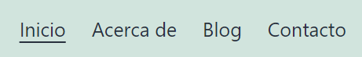

Estas páginas se pueden editar de la misma manera que cualquier otro elemento de nuestro sitio web, incluso podemos removerlas o aprovecharlas para introducir los datos que a nosotros nos interese.

### Entradas:

La Entrada o Post en WordPress es el contenido que diferencia a un blog de una página web, ya que mientras las páginas son estáticas, las entradas generalmente tienen opción de agregar opiniones o comentarios y de publicarse de acuerdo a un orden cronológico.

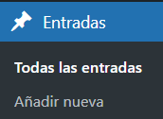

Desde el panel de admnistración de Wordpress podemos crear las entradas, simplemente nos dirigimos a “Entradas” -> “Añadir nueva”.

Se nos abrirá el panel de bloques o también llamado, editor de entradas. Desde aquí podemos editar la entrada añadiendole un titúlo y sus diferentes bloques de texto, mapas, videos, etc.

Una vez editada, le daremos a publicar para que se guarde.

Si tenemos una página de entradas, nos aparecerá automáticamente en esta, en el caso de que no tengas asignada una página de entradas, te explicaré como realizarla.

Para crear una página de entradas, primero de todo tenemos que tener creada una página mínimo para poder asignarle las entradas. (La creación de páginas se explica en el siguiente apartado).

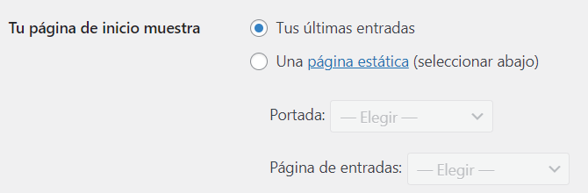Una vez creada la página, desde el panel de administración de Wordpress nos iremos a “Ajustes” -> “Lectura” y en el apartado “Tu página de inicio muestra” seleccionamos el botón “Una página estática (Seleccionar abajo)” y elegimos la página donde queremos que se muestren todas las entradas.

### Páginas:

Wordpress nos da la opción de crear diferentes páginas dentro de una web, lo cual se traduciría como diferentes apartados.

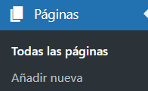

Si queremos crear una página, nos dirigimos al panel de administración de Wordpress, nos vamos a “Páginas” -> “Añadir nueva”.

Se nos abrirá el panel de bloques o también llamado, editor de páginas. Desde aquí podemos editar la página añadiendole un titúlo y sus diferentes bloques de texto, mapas, videos, etc.

Se realiza de manera muy parecida a la creación de entradas.

Una vez terminada, le daremos a publicar para que se guarde la página.

Para que la página sea visible en la página, debemos añadirla al menú de la misma.

Añadir la página al menú se realiza de la siguiente manera:

Entramos en la página, en el panel de herramientas superior, le damos a “Personalizar”, se nos abrirá el administrador de la página, en el panel de adminsitración, nor iremos a “Menús”, seleccionamos nuestro menú y le damos a “Añadir elementos”, en ese panel podremos seleccionar nuestra página recién creada para que sea visible en nuestra web.

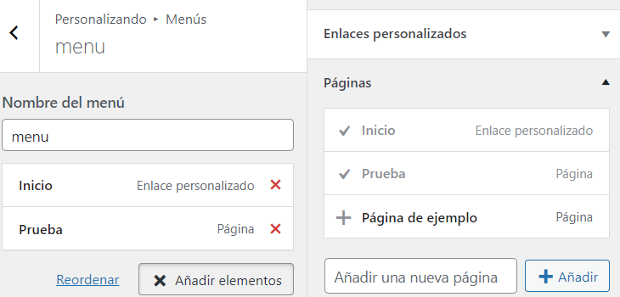

### Menús:

Un menú en una página Wordpress se utiliza para unificar páginas, entradas, categorías, etiquetas… en el mismo apartado.

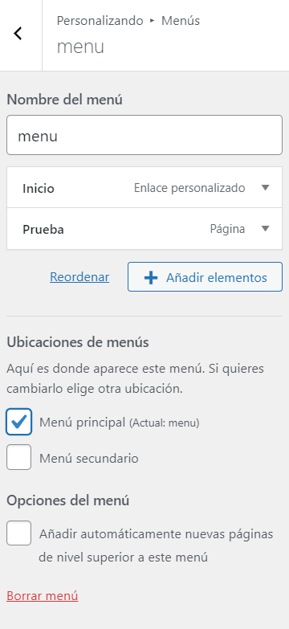

Si queremos crear un menú, debemos entrar en la página, irnos al panel de herramientas superior, pulsar en “Personalizar”, se nos abrirá el administrador de la página y en el panel de adminsitración, nor iremos a “Menús”.

En este apartado, clicaremos en el botón “Crear un nuevo menú”, le asignaremos un nombre y seleccionaremos su ubicación, con todo esto ya le podemos dar a “Siguiente” y finalizar la creación del menú.

Una vez creado el menú, ya tendremos diversas opciones para personalizarlo.

Si le damos al botón “Añadir elementos”, podemos añadir al menú entradas, páginas, etiquetas, etc.

También podemos editar la ubicación del menú e incluso si queremos que cada vez que creemos una nueva página, esta se añada automáticamente al menú.

### Comentarios:

Un comentario es una apreciación o escrito sobre cualquier cosa puesta en análisis, ya pueda ser opinión personal sobre un tema, observación, etc. Estos comentarios se pueden implementar en las entradas de Wordpress.

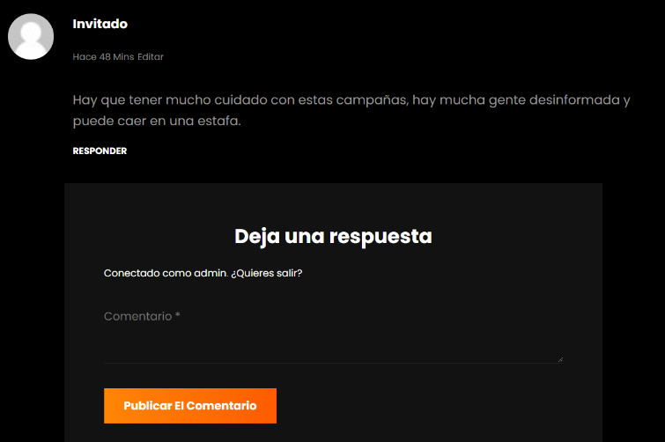La opción de poder comentar se añade automáticamente en las entradas, así que si queremos comentar una entrada, simplemente nos basta como irnos a esa entrada de la página y en la parte inferior, tendremos el bocadillo de comentarios para poder visualizar y añadir comentarios.

Como administrador, debemos aprobar todo comentario que se realice, por si puede ser inadecuado u ofensivo. Esto lo podemos realizar desde el panel de administración de Wordpress -> “Comentarios”. En la pantalla “Comentarios” nos encontraremos con todos los comentarios realizados, si situamos el cursor sobre los comentarios, nos aparecerán las siguientes opciones:



Si queremos que el comentario aparezca en nuestra entrada, le debemos de dar al botón “Aprobar”.

Una vez aprobado, si nos dirigimos a nuestra entrada, podemos observar que el comentario se encuentra visible en la entrada:

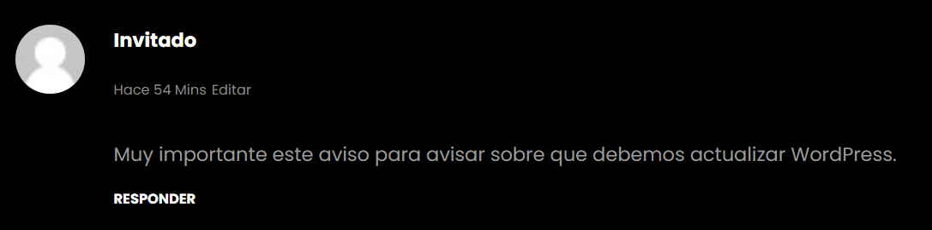

### Filtro de comentarios:

WordPress incluye una opción de configuración de los comentarios llamada "Lista negra de comentarios", esta opción se aplica mediante el plugin Disable Comments:

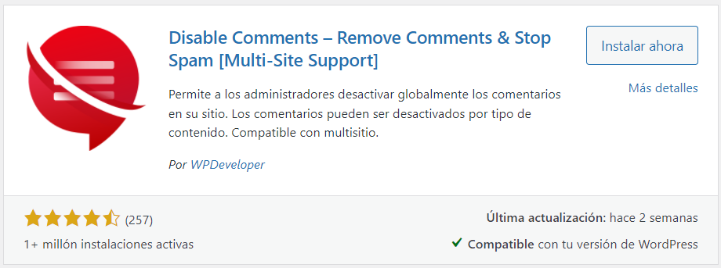

Para instalar un nuevo plugin en nuestro sitio, ingresaremos e iniciaremos sesión, en el panel izquierdo nos dirigiremos a “Plugins”, “Añadir nuevo”.

Dentro de la pantalla para añadir un nuevo plugin, en la esquina superior derecha, tendremos un bocadillo de búsqueda en el que insertaremos el nombre del plugin en concreto y una vez lo tengamos localizado, clicaremos sobre “Instalar ahora”.

Una vez instalado, le daremos al botón activar, el cual nos saldrá nada más terminar de instalarse.

Para configurarlo, en el panel de opciones de la izquierda de WordPress, nos iremos Ajustes 🡪 Desactivar los comentarios, desde esta pantalla de configuración, tendremos otros dos apartados, Desactivar Comentarios y Borrar comentarios. Podremos desactivar los comentarios en toda nuestra página Web, por entradas, medios, que no se pueda ver la imagen de usuario de la persona que ha comentado, etc.

También podremos borrar todos los comentarios, en ciertos tipos de apartados como entradas o medios, eliminar comentarios específicos o incluso el spam.

### Medios:

A las páginas y entradas de Wordpress se les puede añadir diferentes elementos llamados bloques.

Un tipo de bloque son los medios, los cuales podemos añadir a nuestra web desde el apartado de personalización de esta.

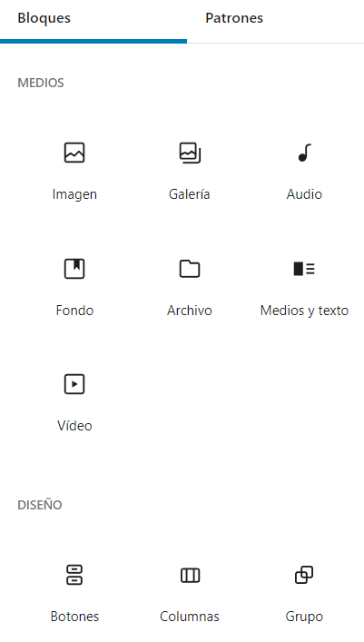Dentro de la página web, en la parte superior, tenemos la barra de herramientas de Wordpress, para añadir medios púlsaremos sobre “Editar entrada” o “Editar página”.

Dentro de la pantalla de edición de páginas y entradas, en el panel de administración de la parte izquierda de la página, tendremos diferentes elementos para añadir, podremos añadir bloques de texto, medios, diseño, widgets, temas e incrustados.

En este apartado vamos a insertar medios. Wordpress nos da la oportunidad de añadir imágenes, una galeria de imágenes, audio, fondos, archivos, medios y texto, incluso vídeos.

### Usuarios:

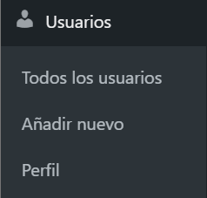

Con Wordpress podemos crear usuarios con diversos roles para facilitar la administración y la seguridad de la página web.

Para poder crear las cuentas de usuario nos vamos al panel de administración, usuarios y añadir nuevo.

Desde la siguiente página, le asignaremos todos los parámetros de configuración del usuario como:

* Nombre de usuario (Obligatorio): Nombre del usuario que se usará para acceder al panel de WordPress y alias con el que se firmarán los artículos. Aunque este nombre no se puede modificar posteriormente, la firma de los artículos si se puede modificar una vez creado el usuario.
* Correo electrónico (Obligatorio): Correo eléctronico para futuras comunicaciones.
* Nombre: Nombre personal del usuario.
* Apellidos: Apellidos del usuario.
* Web: URL de la página web del usuario (si tiene).
* Idioma: Idioma con el que se desenvuelve el usuario y el que se le asignará al panel de Wordpress.
* Contraseña: Password del nuevo usuarioi para acceder al gestor.
* Perfil (Rol)

Exixten diversos tipos de roles o perfiles:

* Administrador: Este perfil cuenta con todos los permisos más altos y puede administrar todos los aspectos del sitio. Puede gestionar la instalación de nuevos plugins, moderar comentarios o editar posts propios o de otros usuarios. Este tipo de usuario puede modificar la apariencia del tema, modificarlo o instalar uno nuevo. Su acceso al panel es total.
* Editor: Los permisos de este tipo de usuario son más limitadas y no permiten administrar plugins o temas. En cambio sí puede gestionar el contenido de la página creando nuevas categorías o etiquetas y publicando o editando contenido; además de moderar comentarios.
* Autor: Este tipo de usuarios puede publicar entradas y editar las que previamente haya creado. Puede elegir entre las categorías y etiquetas existentes pero no puede dar de alta unas nuevas.
* Colaborador: Este perfil de usuario puede crear y editar sus propias entradas, pero depende de un usuario con más permisos para poder publicarlas.
* Suscriptor: Los suscriptores pueden iniciar sesión en la web y cambiar su contraseña únicamente. Este tipo de usuarios son suscriptores a tu web y en ocasiones, como campañas de marketing, puedes necesitar crear contenidos privados específicamente para este tipo de usuarios.

También podemos administrar la cuentas desde el mismo apartado de Usuarios y pulsamos en Todos los usuarios.

Podemos editar todos los ajustes anteriormente mencionados jutno editar el esquema de color de administración, sirve para cambia el color del tema del gestor de Wordpress, cambiar la imágen del perfil, biografía, etc.

### Widgets:

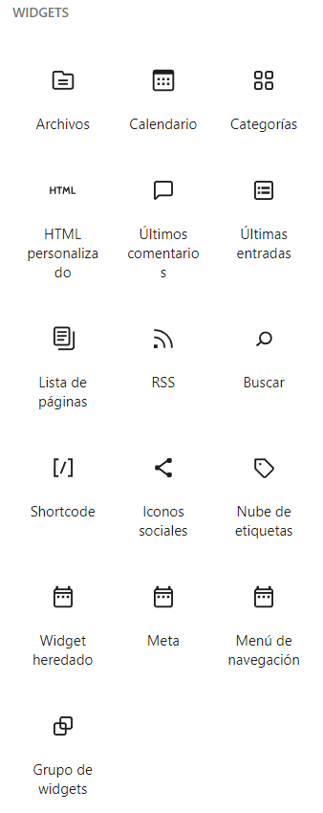

Los widgets de WordPress son increíblemente útiles. Le permiten añadir todo tipo de contenido extra a su sitio web fuera del cuerpo del mensaje o de la página misma, animando a los usuarios a obtener información, seguir los enlaces o tomar medidas. Estos son los elementos que se pueden incluir en las barras laterales y en la parte inferior de nuestra página.

Los widgets contienen información, navegación o medios de comunicación que están separados de una entrada o página individual. En la mayoría de los casos, cada widget se mostrará en todas las páginas del sitio, pero también se pueden registrar áreas de widgets para páginas específicas, como la página de inicio.

Hay muchos tipos de widgets que podemos utilizar en nuestra página Wordpress como se puede ver en la imagen de la izquierda.

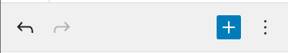Para añadir un widget en nuestra página, le debemos de dar al botón Personalizar, se nos abrirá el gestor de bloques, en el menú que tendremos a nuestra izquierda le daremos a Widgets, desde este apartado podemos editar los widgets que ya se encuentran incrustados en nuestra página web, pero también podemos añadir nuevos widgets y ajustar su posición dentro de la página, si queremos añadir nuevos widgets, púlsaremos sobre el botón con el símbolo +

Después nos iremos al apartado de widgets y tendremos a elegir todos los widgets que se encuentran en la imagen de la página anterior, al pulsar sobre uno de los widgets este se añadirá automáticamente y solo nos quedaría configurarlo con los párametros que nos pida el widget.

### Widget RSS:

Hay un widget especial que nos puede ser de gran utilidad y es el de RSS (Really Simple Syndication o Rich Site Summary), que básicamente es un formato de estructuración de datos en XML que facilita el acceso automatizado a la información contenida en un sitio de Internet.

Las aplicaciones o páginas nos ofrecen unos feed RSS que podemos añadir a nuestra página, suelen ser una URL con un XML en su interior.

Para añadirlo accede a tu panel de control de la página en la que queremos añadir el RSS y dirígete a Widgets en la sección Apariencia y le damos al botón +. Buscaremos el botón de RSS, lo seleccionaremos y le daremos a añadir.

Una vez añadido en Widget, nos aparecerá debajo del todo el widget RSS al que hay que añadirle la URL del RSS feed (el titulo es opcional) y revisa el contenido que quieres que se muestre.

### Plugins:

Los plugins para WordPress son herramientas esenciales para complementar las funcionalidades de un sitio o blog, colaborando en todo momento para un mejor posicionamiento en las páginas de búsqueda y en la experiencia del usuario.

Para instalar un nuevo plugin en nuestro sitio, ingresaremos e iniciaremos sesión, en el panel izquierdo nos dirigiremos a “Plugins”, “Añadir nuevo”.

Dentro de la pantalla para añadir un nuevo plugin, en la esquina superior derecha, tendremos un bocadillo de búsqueda en el que insertaremos el nombre del plugin en concreto y una vez lo tengamos localizado, clicaremos sobre “Instalar ahora”.

### Temas:

Los temas son esenciales para nuestra página Wordpress, ya que es lo que hará resaltar nuestra página frente a otras.

Cada tema tiene unas carácteristicas propias, puedes editarlos a tu gusto, pero algunos tienen opciones o complementos de pago, haciendo que tu página se vea incompleta, por eso hay que saber muy bien elegir un buen tema.

Para instalar temas y aplicarlos, dentro del panel de admininstración de Wordpress, nos iremos al apartado Apariencia para posteriormente clicar en Temas y por último, en Añadir temas.

Desde la pantalla que se nos abrirá, tendremos un gran catálogo de temas para aplicar.

Si nos ha gustado un tema, simplemente haremos click sobre él y le daremos a Instalar, el mismo botón de Instalar, se convertirá en el botón de Activar una vez haya terminado de instalarse el tema. Entonces, si queremos aplicar ese tema en concreto a nuestra página web, púlsaremos sobre el botón de activar.

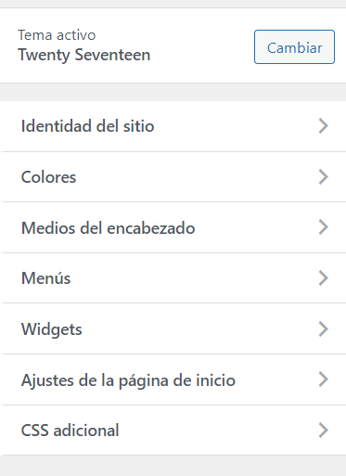

Como ya he comentado, los temas pueden ser personalizados a nuestro gusto, hay temas que pueden ser editados con mayor facilidad y libertad, y otros temas más restrictivos, incluso pueden tener apartados de pago.

En el caso de querer personalizar el tema, nos iremos al pane del de edición de nuestra página web, desde ahí podremos modificar la apariencia de la página, como el color, imagen de cabecera, imagen de fondo, etc. Pero como ya he dicho, que nos aparezcan estas opciones depende mucho del tema que hayamos escogido.

### Logotipo y favicon:

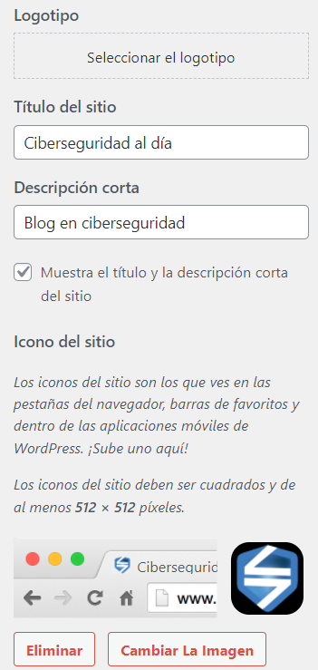

El favicon es el logotipo que aparece en la barra de pestañas de nuestro navegador, por ejemplo, fijaros en el favicon de Google:

El logotipo de nuestra página es aquel que aparecerá junto al título de nuestro sitio, ambas cosas, el logotipo y el favicon, son simplemente estéticas. Pero el logotipo de la página tamvién sirve, para que en el caso de que púlsemos sobre él, nos redireccione nuestra página principal.

Para cambiar el logotipo y el favicon de nuestra página web, nos iremos al panel de edicción de la página y posteriormente a Identidad del sitio. Desde ahí, podemos cambiar o añadir el favicon y el logotipo. Cada uno tiene su apartado y su respectivo botón para añadirlo o cambiarlo.

### Cabecera:

La cabecera es lo primero que se ve de nustra página web, por lo que tiene que dar buena imagen. Algunos temas de Wordpress nos dan la posibilidad de personalizarla, asignandole un estilo al título de la página, los menús, etc. Lo más importante es que podemos añadirle una imagen o cambiarle el color, que eso es lo que veremos ahora, ya que cambiar el título, la descripción y los menús ya hemos aprendido como personalizarlos.

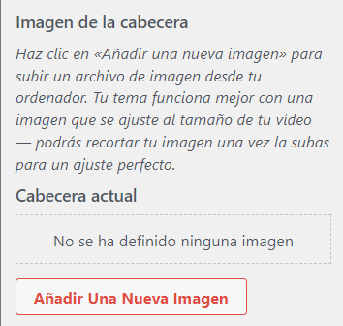

Para personalizar la cabecera de nuestra página web, nos iremos al panel de edicción de la página y posteriormente a Medios del encabezado. Desde ahí, podemos cambiar o añadir una imagen a la cabecera.

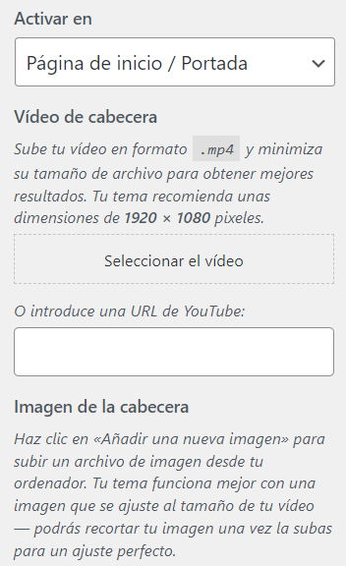Por ejemplo, podremos añadir una imagen de fondo de cabecera en cualquiera de las páginas que incluya nuestro Wordpress o incluso asignarsela a alguna en específico como la página de inicio.

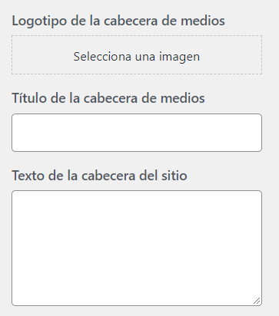

También podemos añadir vídeos, logos, textos, etc. Pero como ya he dicho, esto depende del tema que tengamos instalado en nuestra página.

### Plugin WooCommerce:

WooCommerce es un plugin de WordPress que permite la creación de tiendas virtuales de código abierto. Después de todo, WooCommerce te permite vender cualquier tipo de producto o servicio, desde artículos duraderos hasta infoproductos y suscripciones de contenido.

Instalar el plugin de WooCommerce es muy sencillo, se instala igual que cualquier otro plugin, se instala desde el apartado de Plugins 🡪 Añadir Plugins, en el buscador escribiremos WooCommerce y nos saldrán varios WooCommerce, instalaremos y activaremos el básico:

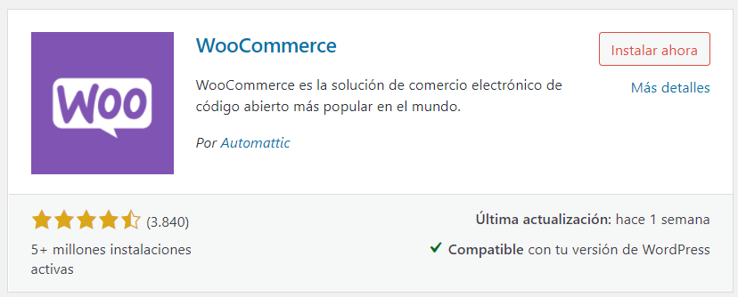

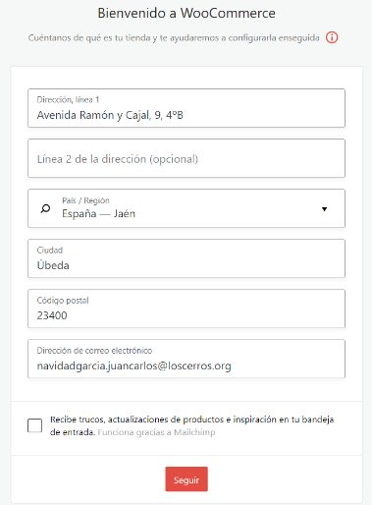

Nada más darle a Activar, nos saldrá una pantalla de configuración para el plugin, en esta pondremos nuestra dirección, el país donde vivimos junto nuestra provincia, la ciudad, nuestro código postal y un correo electrónico.

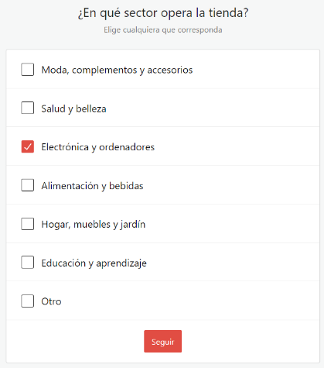

Después de dar todos nuestros datos, nos pedirá el sector o sectores en los que se encuentra nuestra página/tienda, en el caso de marcar la casilla otro, tendremos que indicar el sector manualmente.

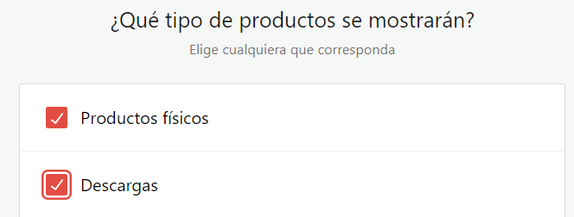Posteriormente, nos preguntará por los tipos de productos que vamos a vender, gratuitos solo nos dejará escoger Productos físicos y Descargas, por los demás tipos de procutos deberemos de pagar una mensualidad

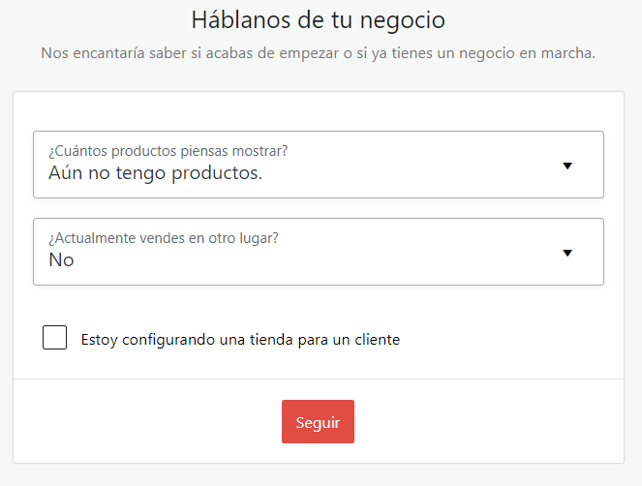Cuando terminemos de elegir el tipo de producto que queremos, nos va a pedir información sobre nuestro negocio.

Nos preguntará acerca de cuantos productos pensamos mostrar en nuestra página y si vendemos ya en otra página.

También nos preguntará sobre si queremos añadir carácteristicas adicionales a nuestra página, lo que ya nos pondrá automáticamente.

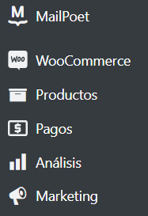

Para terminar, nos pedirá elegir un tema o mantener el tema que ya tenemos.

Una vez tengamos el tema escogido, volveremos automáticamente a la página principal de Wordpress, en la que veremos que ya se nos han añadido las nuevas carácteristicas de WooCommerce en el panel de administración.

### Añadir productos con WooCommerce:

Si queremos añadir productos con el plugin WooCommerce, debemos de irnos al panel de administración, posteriormente dirigirnos a Productos 🡪 Añadir nuevo.

Aquí podemos poner el nombre del artículo, su descripción, sus categorías, sus etiquetas, su precio, su imagen principal e imágenes de la galería. Debemos completar todos los apartados: General, inventario, envío, productos relacionados, atributos, avanzado.

Una vez rellenado el nombre, el precio, descripción e imagen del producto, le daremos a publicar para que se suba.

### Añadir categorías y atributos a los productos:

Los atributos te permiten definir datos adicionales del producto, como talla o color.

Las categorías en WooCommerce se usan para agrupar los productos, de esta forma podemos hacer más sencilla la búsqueda a tus clientes a través de tu tienda online.

Para añadir categorías o atributos nos debemos de ir al panel de administración 🡪 Productos y tenemos un apartado para categorías y otro para atributos.

Dentro de las categorías, configuraremos el nombre, el slug (es como una URL), la categoría padre, una descripción y una miniatura.

Si queremos añadir algún producto a la categoría, nos iremos al apartado de productos 🡪 Edición rápida sobre el producto y ya podremos cambiar la categoría a la que pertenece.

Al igual que con las categorías, agregar un atributo se hace de la misma manera, nos iremos al panel de administración 🡪 Productos 🡪 Atributos. Le asignaremos un nombre y el slug que ya lo he explicado anteriormente.

Para añadirlo, nos iremos al producto mediante edición rápida y también podremos añadir el atributo al producto.

### Keywords:

Las palabras clave de la página web son muy importantes para que a la hora de indexar nuestro sitio con Google podamos encontrarlo con más facilidad poniendo esas palabras en el buscador.

Básicamente son las palabras que más aparecen por nuestra página web.

Se debe de hacer una lista con todas las keywords que más aparecen en nuestra página y que creemos que pueden ser útiles en Google, para eso también hay que hacer un estudio escribiendo esas palabras en Google y viendo la antigüedad y el número de resultados que aparecen, si lo vemos rentable.

### Subir el sitio web al hosting:

Un hosting es un servicio de alojamiento en línea que te permite publicar un sitio o aplicación web en Internet. Cuando obtienes un hosting, básicamente alquilas un espacio en un servidor que almacena todos los archivos y datos de tu sitio web para que funcione correctamente. Aunque también puede ser totalmente gratuito, pero de manera restringida.

Existen varios hostings gratuitos:

* <https://x10hosting.com/>
* <https://www.awardspace.com/free-hosting/>
* <https://runhosting.com/>
* <https://www.000webhost.com/>

Explicaremos cómo funciona AwardSpace, aunque todos son del mismo estilo.

Accederemos a AwardSpace y nos registraremos, para agilizar el proceso, AwarSpace nos da la opción de registrarnos con Google o Facebook.

Una vez nos hayamos registrado, se nos abrirá automáticamente el panel de control de AwardSpace, tendremos un apartado de herramientas de alojamiento, con una gran cantidad de opciones, pero nosotros nos dirigiremos al sub apartado de Administrador del sitio web y le daremos a Gestor de dominios.

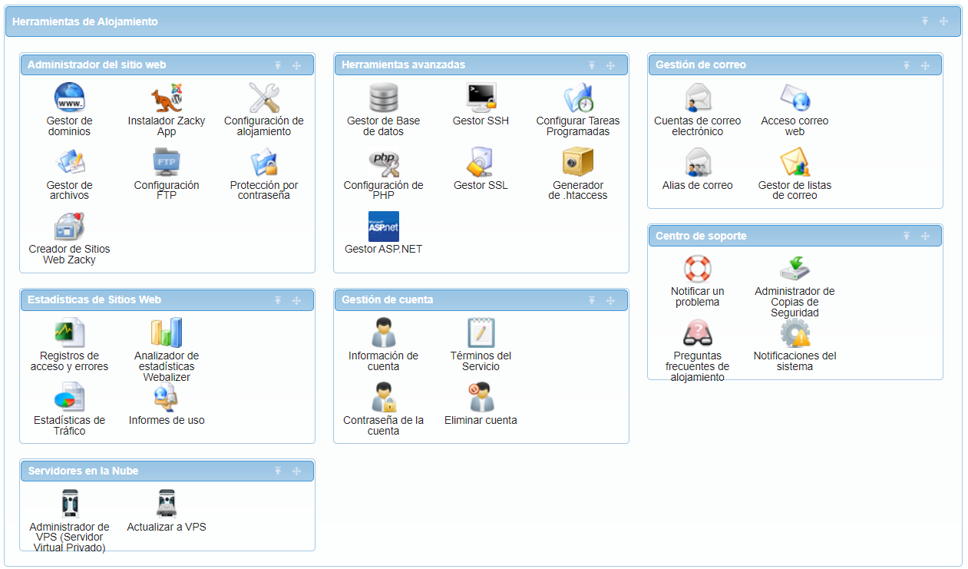

Se nos abrirá una ventana para registrar un dominio, para que sea gratuito, debemos de clickar sobre Crear un Subdominio Gratuito (La cuenta gratuita solo nos permite crear un subdominio).

Una vez tengamos el subdominio creado, volveremos al panel de control de AwardSpace.

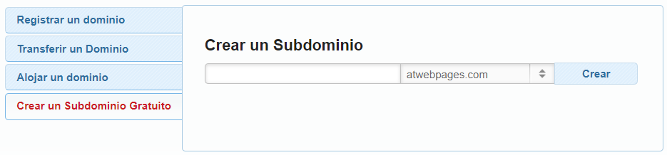

Como ya he dicho, volveremos al panel de control de AwardSpace, de nuevo nos dirigiremos al apartado de Herramientas de Alojamiento y al subapartado de Administración del sitio web, por último, pulsaremos sobre Instalador Zacky App.

Dentro del Instalador Zacky App, le daremos a Busca e Instala Apps, seleccionaremos Wordpress y le daremos un nombre a la web y un usuario más su contraseña. Empezará a instalar un Wordpress vacío, en el que importaremos nuestra página más tarde con el plugin WP-All in One.

Para acceder posteriormente a nuestro Wordpress que se encuentra en el hosting, pondremos el subdominio creado anteriormente más /wp-admin.

### Migración con el Plugin WP All-in-One:

Anteriormente ya he explicado como realizar las copias de seguridad con este mismo plugin, pero ahora voy a explicar como exportar el sitio a un archivo y como importarlo en el hosting.

Lo primero sería irnos al panel de administración 🡪 All-in-One WP e exportar.

Nos aparecerá la pantalla de Exportar Sitio y le daremos al menú de Exportar a, elegiremos archivo y se nos empezará a descargar automáticamente.

Ahora, desde el hosting tenemos un problema y es que a la hora de exportar, nos pone un límite de tamaño en el archivo con el Wordpress exportado y para desbloquear este límite, seguiremos un método no ortodoxo, pero que nos servirá perfectamente, así que nos descargaremos el siguiente enlace con el mismo plugin, pero desbloqueado:

* + <https://nulleb.com/download-page?d=eyJkb3dubG9hZF9pZCI6NzExODB9>

Una vez se nos haya descargado, nos iremos al apartado de plugins dentro del panel de administración y pulsaremos sobre Añadir nuevo y en esa pantalla, le daremos a Subir plugin, en la que adjuntaremos el archivo que se nos ha descargado.

Con todo esto, ya tendríamos el plugin desbloqueado y podremos importar nuestro sitio sin problemas.

Ahora, por último, lo que haremos será importar el sitio, desde el panel de navegación 🡪 All-In-One WP 🡪 Importar.

Tendremos la opción de seleccionar el archivo o arrastrarlo hasta la pantalla, una vez subido, comenzará a importarse todo.

Este plugin lo que hace es que no solo exportar la página, sino que importa también la base de datos.

### Indexar nuestro sitio web a Google:

Para que nuestro sitio web aparezca en Google, Google nos ofrece una herramienta llamada Google Search Console, en la que verificarán nuestros sitios webs para que puedan ser mostrados con seguridad desde el buscador.

Ahora sí, para hacer todo esto, nos iremos al siguiente enlace:

* + <https://search.google.com/search-console/>

O también, podemos buscar directamente en Google: Google Search Console.

Una vez estemos dentro de la página, nos aparecerán dos opciones, Dominio o Prefijo de la URL.

Como nosotros tenemos el Wordpress en un subdominio de un hosting gratuito, la opción de Dominio la descartamos, ya que nos pide verificación desde el servidor DNS. Así que, añadiremos y verificaremos nuestra página web desde el apartado de Prefijo de la URL.

Introduciremos la URL completa de nuestra página y le daremos a continuar.

Se nos abrirá una ventana en la que nos tenemos que descargar el archivo .html que nos ofrece, este archivo lo deberemos de insertar en la carpeta raíz de nuestra página dentro del hosting y una vez la tengamos dentro del hosting, le podemos dar a verificar.

AwardSpace nos da dos opciones para gestionar el directorio de nuestra página web, uno es mediante la misma página o mediante FTP, nosotros utilizaremos la misma página por comodidad.

Para acceder, iniciaremos sesión en AwardSpace, en el panel de control nos iremos al apartado Herramientas de Alojamiento y después al subapartado de Administrador del sitio web.

Ahí encontraremos el Gestor de archivos, en el que dentro de él, pulsaremos sobre la carpeta con el nombre del subdominio de nuestra página y ya estaremos dentro de la carpeta raíz de nuestro sitio web. Ahí tendremos que darle al botón de subir que se encuentra en la parte superior y seleccionaremos el archivo que nos ha ofrecido Google.

Una vez subido, simplemente volvemos a Google Search Console y le daremos a Verificar, con todo esto ya debería de estar completo y nuestro sitio web aparecerá en el buscador de Google en un plazo de dos o tres días.

### Instalación de pluging All-in-One SEO:

Este nos es un paso obligatorio, sobre todo para aquellos que hayan utilizado el hosting de 000 Web Host, ya que este plugin satura el hosting dejándolo inaccesible.

Para instalarlo es igual que todos los demás, desde el panel de administración nos vamos a Plugins 🡪 Añadir nuevo, lo buscamos en el buscador, lo instalamos y lo activamos.

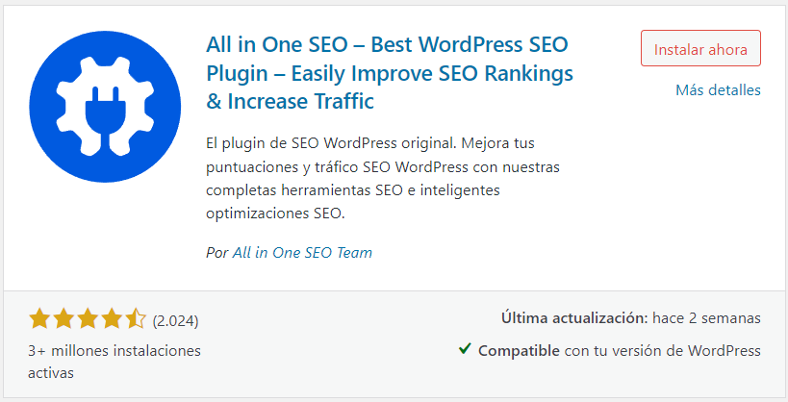

Cuando esté instalado, el plugin no nos aparecerá en el panel de administración, sino que aparecerá en la barra superior de Wordpress.

Con este plugin podemos editar algunas cosas sobre como aparecerá nuestro sitio en el buscador de Google, puede ser el título del sitio, por ejemplo.

Y otra opción que nos vendrá bien para el siguiente punto, que es el del Mapas del sitio.

### 22.2 Site Maps:

Un mapa del sitio es un archivo llamado sitemap.xml que contiene las direcciones del sitio web combinadas con los metadatos asociados con esas direcciones (como, por ejemplo, la fecha de la última modificación de la página). Esto permite que los motores de búsqueda rastreen el sitio web de manera más inteligente.

Debemos de generar el mapa del sitio cuando el sitio web esté finalizado y cada vez que lo actualicemos. Siempre en el hosting, no en el entorno de pruebas, puesto que en el site map se incluyen las url’s del sitio, y estas incluyen el nombre de subdominio y dominio.

Existen diferentes plugins para generar los mapas del sitio, pero como ya hemos instalado All In One SEO, vamos a hacer uso de este, que también incluye la herramienta.

Para generar los mapas de sitio, nos iremos al All In One SEO y al apartado de Mapas del sitio que ya nos aparecerá en el panel de administración.

Lo primero que haremos será activar los mapas del sitio y los índices del mapa del sitio.

Le daremos a Abrir Mapa del sitio y se nos abrirá una nueva pestaña con una o varias URLs, de lo que solo nos quedaremos con la última parte de estas, es decir, lo que termina en .xml, por ejemplo:

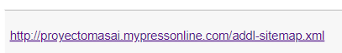

Cuando tengamos los mapas del sitio, nos volveremos a ir a la Consola de Búsqueda de Google y en el panel de administración, tendremos el apartado Índice, en el que nos encontraremos la opción Sitemaps, pulsaremos sobre ella y ya podremos añadir cada uno de nuestros mapas del sitio.